ТЕХНОЛОГИЧЕСКАЯ КАРТА ЗАНЯТИЯ ПО ВНЕУРОЧНОЙ ДЕЯТЕЛЬНОСТИ
НАПРАВЛЕНИЕ: СПОРТИВНО – ОЗДОРОВИТЕЛЬНОЕ

Учитель | Винниченко И.М, учитель начальных классов ГБОУ СОШ №4 п.г.т. Безенчук м.р. Безенчукский Самарской области.
Класс | 3 «А» класс
Тема | Квест-игра «Мы с семьей со спортом дружим!»
Цель | Установка на ведение здорового образа жизни, посредством вовлечения детей в такие активные формы организации оздоровительной работы, как спортивные соревнования.
Задачи | 1. Формировать основы здорового образа жизни в семье.  2. Воспитывать волю, смелость, дисциплинированность, привычку к здоровому и активному образу жизни, активному отдыху вместе с родителями.  3. Развивать основных физических качеств ребенка (скорости, гибкости, силы, выносливости, ловкости) и умения рационально их использовать в повседневной жизни.  4. Развивать коммуникативные навыки.  5. Развивать положительные эмоции и чувства.
Задачи индивидуальной работы с детьми | 1.Помощь ХХХХ в выполнении упражнений на стадионе.  2.Поддерживать интерес ХХХХ к занятию с помощью сюрпризных моментов.  3.Проговаривание фраз, слов для выполнения необходимых заданий для семьи ХХХХ.  4.Следить за правильной речью и построением предложений ХХХХ во время отчета её команды.
Формируемые УУД | Метапредметные результаты  Регулятивные УУД:  - Проговаривать последовательность действий.  - Учиться высказывать своё предположение (версию).  - Учиться отличать верно выполненное задание от неверного.  Познавательные УУД:  - Ориентироваться в своей системе знаний: отличать новое от уже известного с помощью учителя.  - Добывать новые знания: находить ответы на вопросы, используя учебник, свой жизненный опыт и информацию, полученную от учителя или другого источника информации.  Коммуникативные УУД:  - Донести свою позицию до других: оформлять свою мысль в устной и письменной речи (на уровне одного предложения или небольшого текста).  - Слушать и понимать речь других.  Личностные результаты  - Воспитывать безопасный, здоровый образ жизни, наличие мотивации к творческому труду, работе на результат.  - Освоение моральных норм помощи тем, кто в ней нуждается.  - Готовность принять на себя ответственность.  - Определять под руководством педагога самые простые общие для всех людей правила поведения при сотрудничестве (этические нормы).
Планируемые результаты | 1.Обучающиеся проявляют интерес и потребность в двигательной активности.  2. Обучающиеся проявляют творческую активность и самостоятельность; склонность к интеграции видов деятельности.  3. Обучающиеся проявляют дисциплинированность, ответственность, упорство в достижении поставленной цели.  4. Обучающиеся активно взаимодействуют со сверстниками и взрослыми, участвуют в совместных играх.
Форма организации | Групповая.
Оборудование | Аудиозапись «Гимн России», яйца от киндер-сюрпризов, любые маленькие коробочки с крупами, ложки по количеству участников квеста, фотографии различных мест на территории, ручка (фломастер), протокол жюри, грамоты.
Этап урока | Деятельность учителя | Деятель  ность команды | Задания для учащихся, выполнение которых приведет к достижению запланированных результатов | Планируемые результаты
 |  |  |  | УУД
I. Самоопределение к деятельности  Цель.  Включение детей в деятельность на личностно-значимом уровне. | Учитель приветствует команды.  Создает условия для возникновения у обучающихся и их семей внутренней потребности включения в спортивную, учебную деятельность. | Слушают учителя | Приветствуем всех, кто время нашёл!  И в школу на семейный праздник Здоровья пришёл!  Ветер пусть стучится к нам в школу в окно,  И в зале у нас и тепло, и светло!  А ты на прогулку выходи,  Свежим воздухом дыши.  Только помни при уходе:  Одевайся по погоде!  Построение команд.  Звучит гимн. | Личностные УУД:  Определять под руководством педагога самые простые общие для всех людей правила поведения при сотрудничестве (этические нормы).
II. Раскрытие темы занятия | Организовывают беседу.  Задает вопросы, слушает предположения учащихся. | Отвечают на поставленные вопросы. | Все начинается с семьи…  Призывный крик ребенка в колыбели.  И мудрость старости докучливые стрелы…  Все начинается с семьи…  Умение прощать, любить и ненавидеть,  Умение сострадать и сложность в жизни видеть…  Все начинается с семьи…  Перенести печаль и боль утрат,  Опять вставать идти и ошибаться.  И так всю жизнь!  Но только не сдаваться.  Вы догадались, чему посвящена наша квест - игра? Верно, семье, семейным ценностям, а так же здоровью и дружбе. В каждой семье есть свои традиции, ценности. И сегодня, мы с вами пойдем на поиски одного очень важного семейного сокровища. В конце игры вы узнаете, какое это сокровище. | Познавательные УУД:  Ориентироваться в своей системе знаний: отличать новое от уже известного.  Добывать новые знания: находить ответы на вопросы, используя свой жизненный опыт и информацию, полученную от учителя.  Коммуникативные УУД:  Слушать и понимать речь других.
III. Включение в занятие (20 минут) | Проговаривает задание | Выполняют заданияна скорость. | Перед началом любой игры всегда есть разминка. Команда, набравшая наибольшее количество баллов, получит свою подсказку первая.  Разминка  Построиться по росту (учитывается время). Родители и дети выстраиваются по росту в одну шеренгу.  Кто лидирует, первый получает фотоподсказку и может приступать к квесту.  I этап «Фотозабег»  Получив подсказку, команды приступают к соревнованию: бегут в поисках следующих подсказок и добывают яйца. По фотографии нужно догадаться, где находится следующая подсказка. По ходу забега собирают яйца от киндер-сюрпризов. В яйцах разложены фотозаписки, в некоторых яйцах есть еще и загадка, ответ на которую нужно будет вписать в кроссворд, найденный на последнем этапе фотозабега. (Приложение 1)  Отгадав загадки и вписав ответы в кроссворд, участники получают в выделенном столбце слово «стадион» и бегут на стадион для выполнения следующего этапа.  II этап «Эстафета»  На стадионе участников игры ждет эстафета. В емкости, наполненной крупой, макаронами и различными мелкими предметами спрятаны свернутые в маленькую трубочку записки. Все участники команды по очереди должны найти эти записки, и подцепив их ложкой, донести до своей команды. Ложка передается следующему игроку, который бежит за поиском следующей записки. Собрав все трубочки – 22 штуки, участники должны сами догадаться, что их нужно соединить (догадаться при каких заболеваниях применяется то или иное растение) и разложить по порядку. Взять отмеченные буквы и прочитать получившееся слово – это и будет итоговая подсказка, где спрятан клад (получается «огромная ель»). (Приложение 2)  III этап «Собери слово»  Собрать слово из букв, выстроясь в шеренгу.  Как вариант: предложить всем командам собрать одно слово из найденных букв. (Приложение 3) | Регулятивные УУД:  Учиться работать по предложенному учителем плану.  Учиться отличать верно выполненное задание от неверного.  Познавательные УУД:  Ориентироваться в своей системе знаний: отличать новое от уже известного с помощью учителя.  Коммуникативные УУД:  Слушать и понимать речь других.  Личностные УУД:  Воспитывать безопасный, здоровый образ жизни, наличие мотивации к творческому труду, работе на результат;  - Освоение моральных норм помощи тем, кто в ней нуждается;  Готовность принять на себя ответственность.
IV.Рефлексия.  Цель.  Осознание учащимися своей учебной деятельности, самооценка результатов деятельности своей и всего класса. | Организует подведение итогов.  Вручает всем участникам медали. | Подводят итоги занятия | И так, у нас есть слово одно из многих семейных ценностей и это слово – ВЗАИМОПОНИМАНИЕ!  Скажите, а какие еще вы знаете семейные ценности?  Все верно. Это любовь и дружба, уважение и доброта, здоровье и верность, и еще многое другое.  Сила семьи в совместных делах и интересах. Как хорошо, когда вы все вместе занимаетесь домашними делами и спортом, вместе отдыхаете и отмечаете праздники. Берегите себя, берегите друг друга - свою семью!  Награждение команд | Личностные УУД:  Уметь выполнять самооценку на основе критерия успешности учебной деятельности

Приложение 1

Загадки:
Нелегко её добыть,
Надо храбрым в схватке быть.
Только тем она даётся,
До последнего кто бьётся… (Победа)
Он учит цели добиваться,
За олимпийский приз сражаться,
В соревнованиях побеждать
И бодрость духа не терять… (Тренер)
Вот сошлись они на ринге в схватке,
На руках у каждого перчатки.
Гонг весёлый прозвучал,
К началу боя дал сигнал. (Бокс)
Есть такое поле в клетках,
Здесь сражаются нередко,
Нет мечей, щитов, снарядов,
Падать тоже здесь не надо,
Побеждают только мысли,
А не пушек точный выстрел! (Шахматы)
Шарик над столом порхает,
От ракетки убегает.
Что за классная игра?
Угадайте, детвора… (Теннис)
Этот конь не ест овса,
Вместо ног — два колеса.
Сядь верхом и мчись на нем,
Только лучше правь рулём… (Велосипед)

Маленький, удаленький
Громко кричит,
Судье помогает,
Устали не знает. (Свисток)

1
2
3
4
5
6
7
Приложение 2

1 Малина | высокая температура
2 Ромашка | ангина
3 Подорожник | порезы, ссадины
4 Черника | болезни глаз
5 Каланхоэ | насморк
6 Валериана | нервное расстройство
7 Крапива | радикулит
8 Чистотел | кожные заболевания
9 Боярышник | укрепление сердца и сосудов
10 Шиповник | для иммунитета
11 Мать-и-мачеха | кашель

Нелегко её добыть,
Надо храбрым в схватке быть.
Только тем она даётся,
До последнего кто бьётся…
Он учит цели добиваться,
За олимпийский приз сражаться,
В соревнованиях побеждать
И бодрость духа не терять…
Вот сошлись они на ринге в схватке,
На руках у каждого перчатки.
Гонг весёлый прозвучал,
К началу боя дал сигнал.
Есть такое поле в клетках,
Здесь сражаются нередко,
Нет мечей, щитов, снарядов,
Падать тоже здесь не надо,
Побеждают только мысли,
А не пушек точный выстрел!
Шарик над столом порхает,
От ракетки убегает.
Что за классная игра?
Угадайте, детвора…
Этот конь не ест овса,
Вместо ног — два колеса.
Сядь верхом и мчись на нем,
Только лучше правь рулём…
Маленький, удаленький
Громко кричит,
Судье помогает,
Устали не знает.

Фотозаписки:
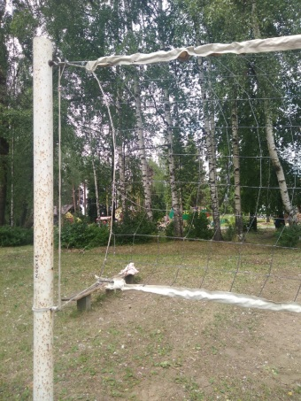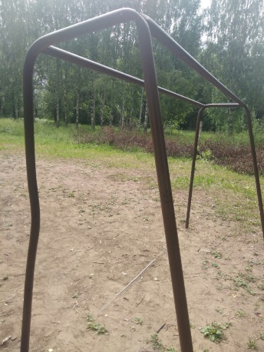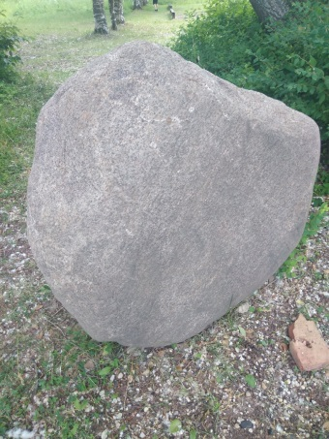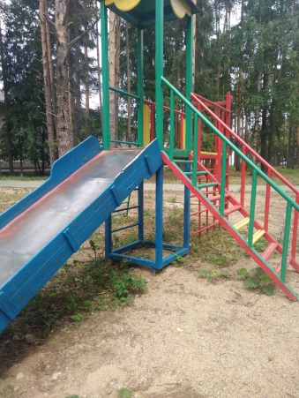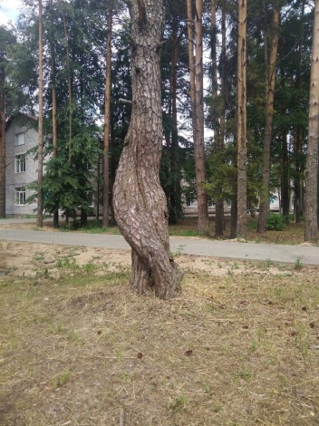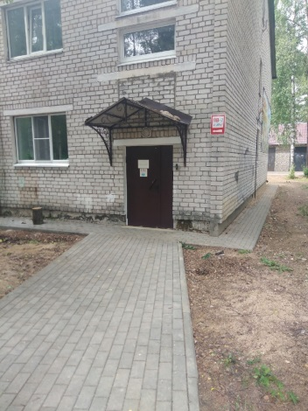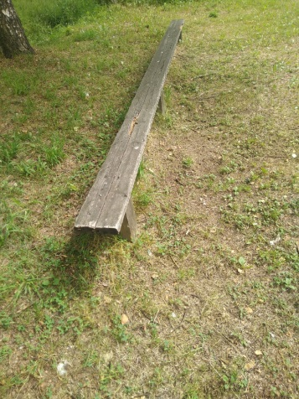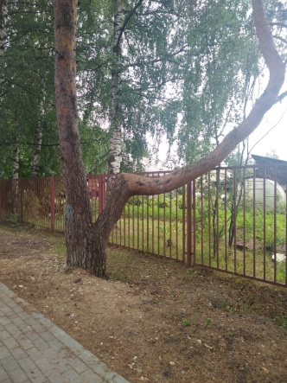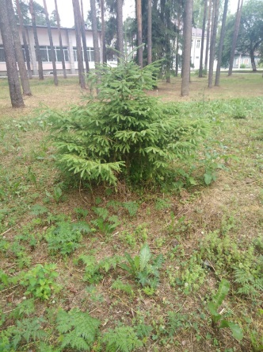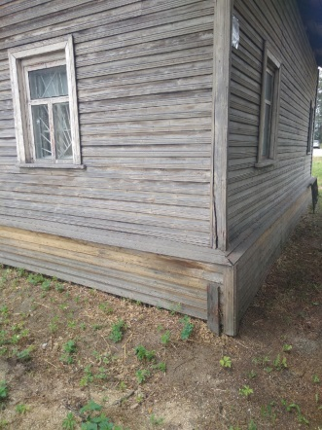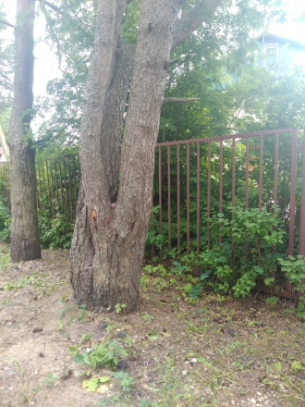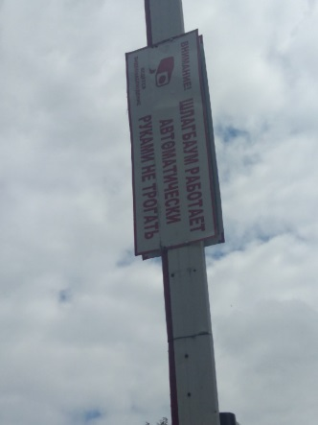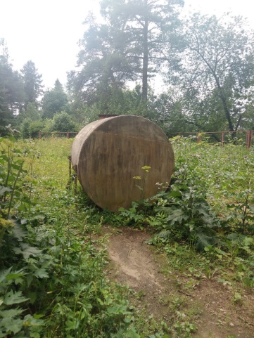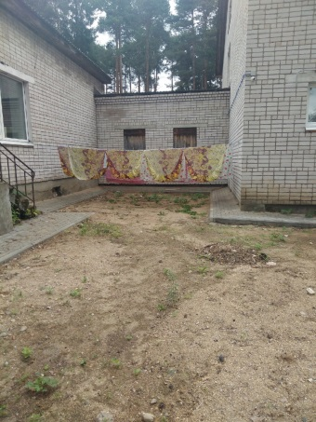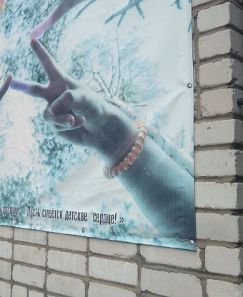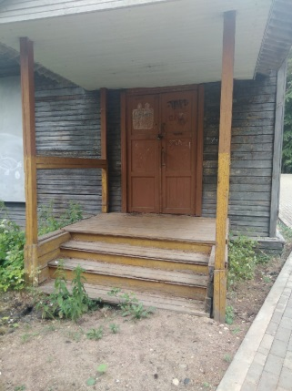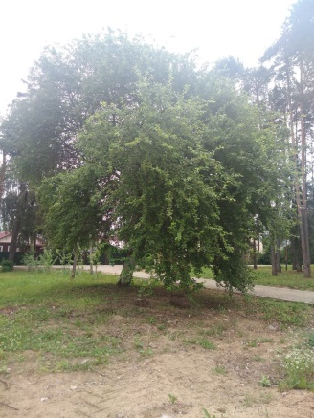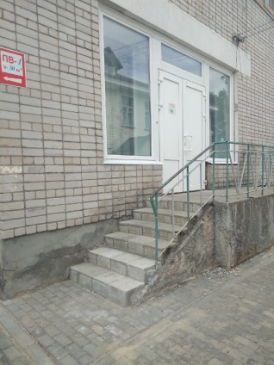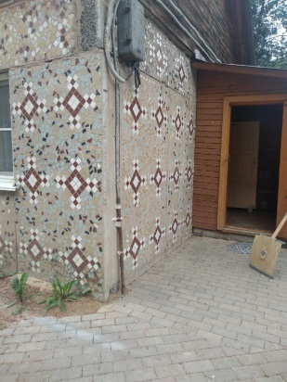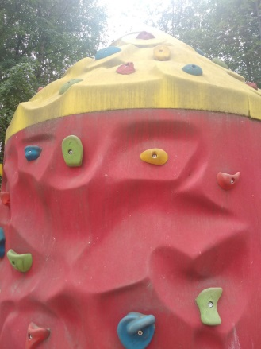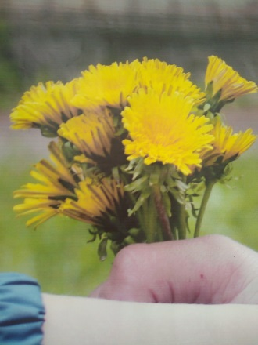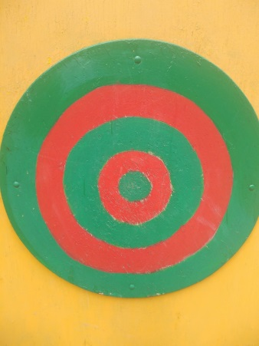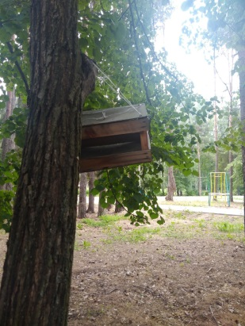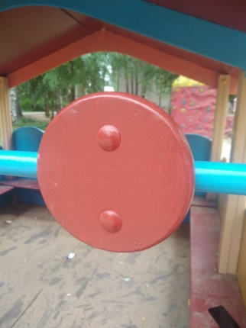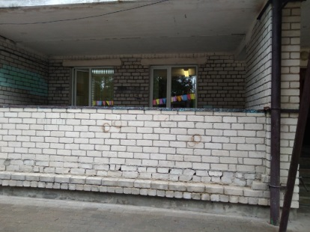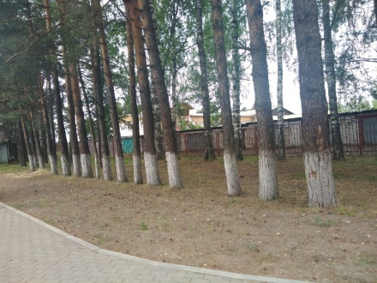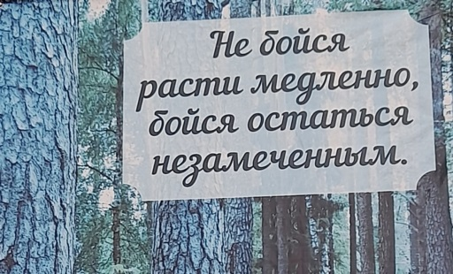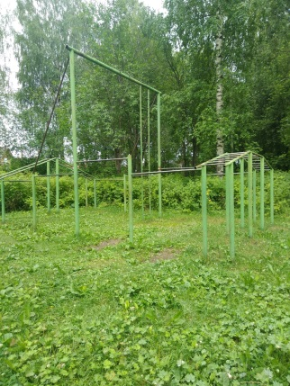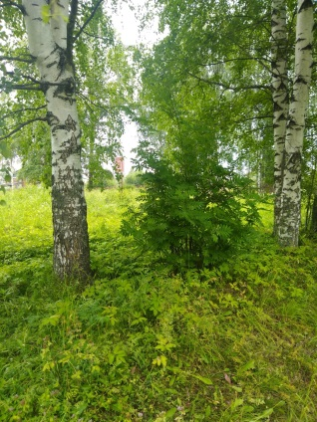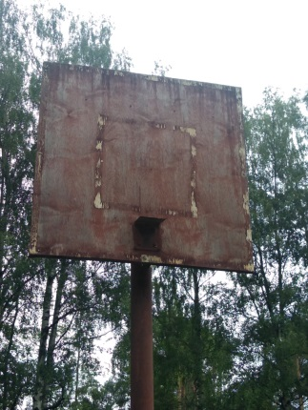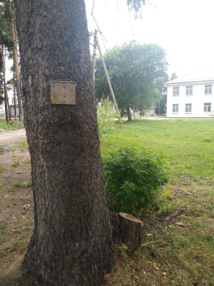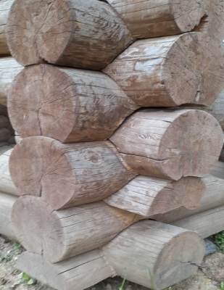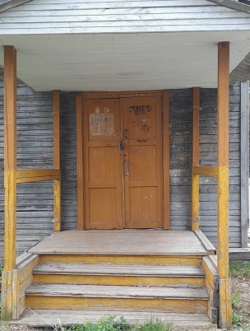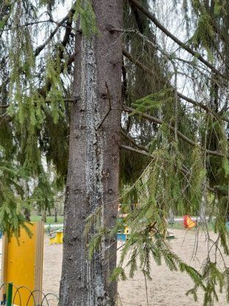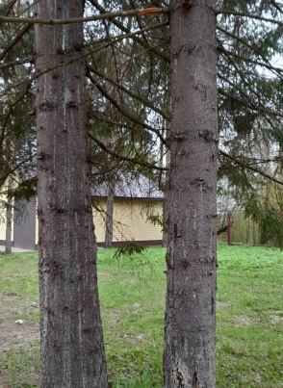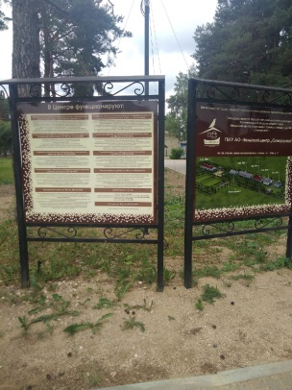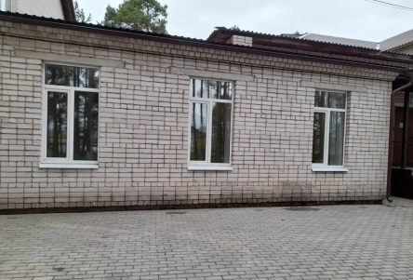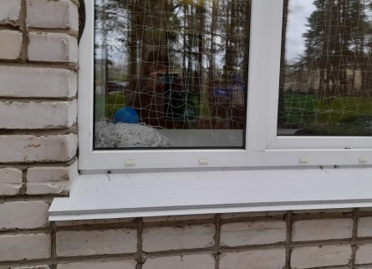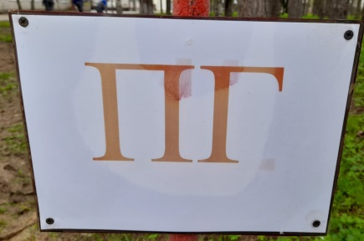

Приложение 3

